ANÁLISE DE ESTABILIDADE DE UM ATERRO SOBRE SOLO MOLE E MEDIDAS DE MELHORIAS NAS CONDIÇÕES DO SOLO

Resumo
Um dos grandes desafios na engenharia é a implantação de obras sobre solos com baixa resistência, o solo mole, por exemplo, possui uma característica de baixa resistência, e, por estar sujeito a prolongados recalques merece um estudo criterioso. Esta pesquisa tem como objetivo analisar a estabilidade de um aterro sobre um trecho de solo mole e, a partir disto indicar medidas para o aumento do fator de segurança do aterro sobre o qual será construído uma rodovia, e, propor melhorias nas condições do solo em relação ao aceleramento de recalque. Primeiramente, com dados dos parâmetros de resistência fornecidos de um perfil de solo mole, foi possível verificar o fator de segurança através do software Slide. Percebeu-se que o solo do aterro, nas condições normais e sem tratamento, obteve um fator de segurança de 0,70, ou seja, menor do que o aceitável em norma, desse modo foi necessária a colocação de bermas de equilíbrio de 12 metros de largura e 1,5 metros de altura e a aplicação de geogrelhas com capacidade de 400 kPa, aumentando o fator de segurança para 1,3. Com relação a análise de recalque verificou-se a necessidade de acelerá-lo, a solução se deu pela colocação de 155.028 metros de drenos em um trecho de 350 metros de rodovia.

Palavras chave: Fator de segurança. Bermas. Drenos. Recalque.

Introdução

Devido ao crescimento populacional, econômico e social do Brasil nestas últimas décadas, houve, de certa forma, um crescimento na área da infraestrutura, e desse modo, a necessidade de implantar rodovias, aterros e barragens foi crescendo. O interessante é que essas obras são muitas vezes instaladas nas áreas onde há a predominância de solos com baixa resistência, como o caso dos solos moles.
Os solos moles, também chamados de solos compressíveis, são geralmente constituídos por uma alta porcentagem de material orgânico e alto teor de umidade. São solos finos (argilas e siltes), possuindo baixa resistência a esforços de cisalhamento (MASSOCCO, 2013).
Na fase operacional de um aterro de estrada, a camada de argila mole se adensa, tornando-se rija e, consequentemente, aumenta o coeficiente de segurança do solo. Segundo Massad (2010), a estabilidade é um problema do período construtivo do aterro, enquanto o recalque interessa na fase operacional, ou seja, essas duas análises são fundamentais para a garantia da vida útil de uma infraestrutura.
Os métodos para análise da estabilidade usuais são baseados na hipótese de haver equilíbrio numa massa de solo, tomada como corpo rígido-plástico, na iminência de entrar em um processo de escorregamento. Métodos como: círculo de atrito, cunha, Fellenius, Bishop simplificado e Morgenstern-Price são bastante utilizados para analisar a estabilidade de um solo. Para facilitar esta análise de estabilidade, existem softwares que auxiliam a interpretação e o cálculo.
Na maioria das vezes, os fatores de segurança encontrados de um solo, aplicados diretamente nas condições do solo natural são baixas e menores que as permitidas em projetos, inviabilizando a garantia de estabilidade. O mesmo acontece com recalques, geralmente o processo de adensamento é demorado e o tempo de recalque é prolongado.
Uma forma de viabilizar a construção de aterros sobre esses solos compressíveis é através do tratamento do solo mole e por meio de medidas para aumentar a estabilidade no aterro. Existem várias técnicas e entre as mais conhecidas estão: Construção em etapas, aplicação de sobrecargas temporárias, bermas laterais, instalação de drenos verticais para acelerar o recalque, utilização de estacas, geossintético para aumentar o fator de segurança etc (MASSOCCO, 2013).
A presente pesquisa visa analisar um trecho de aterro tipicamente sobre solo mole através do estudo de estabilidade e recalque e, assim, propor soluções com o intuito de servir como auxílio a projetos geotécnicos.

Metodologia

A metodologia utilizada neste trabalho refere-se a dados de solos obtidos em um banco de dados geotécnicos. Com relação às características do solo mole, foi utilizado um perfil de resistência não drenada (Su), obtido a partir de dados de Piezocone (CPTu) e ensaio de palheta (Vane test), até uma profundidade de 20 metros.
Com o intuito de considerar valores de resistência mais realísticos, o perfil de resistência não drenada foi dividido em 3 camadas de solo, adotando-se valores de resistência não drenada médios para cada camada.
O perfil estratigráfico do solo pode ser visualizado na Figura 1. A sessão estudada está indicada pelo nome de CPTu 06 e representa um solo inicialmente turfoso, a segunda camada é composta por argila muito mole, cinza escuro e a terceira camada um solo de argila mole também de coloração cinza escuro.

Figura 1 - Perfil estratigráfico do solo em estudo através de sondagens
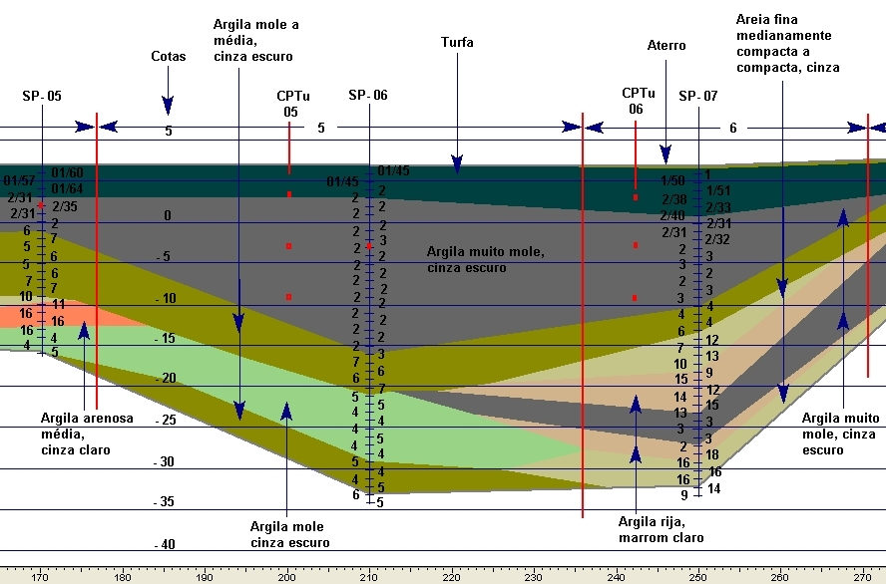
Fonte: MACCARINI (2013)

O aterro considerado em estudo possuía medidas de pavimento de 40 metros de largura por 0,55 metros de altura, com aterro compactado de 2,5 metros de altura e colchão drenante de 0,5 metros de altura.
Após as considerações iniciais, foram analisadas as condições de estabilidade do aterro com a identificação do fator de segurança pelo programa Slide 6.0. O intuito de utilizar o software foi visar uma maior precisão, pois através dele é possível calcular um número maior de iterações, dado que pode analisar as condições de construção de aterro por vários métodos de cálculos.
O fator de segurança foi encontrado no programa pelo método de Bishop (1995) simplificado. Este método divide a cunha de escorregamento em diversas lamelas, levando em conta as reações entre as fatias vizinhas, e considera as forças de interação entre fatias como sendo apenas horizontais.
No software Slide 6.0, inicialmente foram definidos os limites entre as camadas, as especificações de cada camada, do aterro e pavimento, nível de água e os parâmetros de resistência. Após esse processo, foi realizada a análise do fator de segurança, interpretando-se os resultados e inseridos métodos de melhorias para aumento do Fator de segurança.
Para melhoria da estabilidade do aterro foram utilizados os ábacos de Jakobson (1948), para implantação de bermas de equilíbrio e foram implantadas geogrelhas com o uso do próprio software.
Após a determinação do fator de segurança, foi necessária a verificação do recalque no solo estudado, e, o tempo para que ocorra.
O cálculo do recalque no solo, foi realizado apenas considerando o primário, pois corresponde a maior parcela do recalque total para solos moles. O recalque imediato tem mais efetividade em solos arenosos, e o secundário tem uma magnitude inferior aos outros. A equação (1) corresponde à parcela de recalque primário utilizado nesta pesquisa. As equações (2) e (3) definem os recalques primário no estágio de compressão e recompressão.
Onde: Δh_{Cr} é o recalque por adensamento primário no estágio de recompressão [m]; Δh_{Cc} é o recalque por adensamento primário no estágio de compressão [m]; C_{r} é o coeficiente de recompressão; C_{C} é o coeficiente de compressão; σ’i é a tensão normal do solo [kN·m-²]; σ’f é a tensão do solo mais a tensão do aterro [kN·m-²].
Os parâmetros para o cálculo do recalque e tempo de recalque foram obtidos a partir da curva de compressibilidade, que provém do ensaio de adensamento.
O coeficiente de recompressão, por sua vez, foi encontrado por meio da equação (4) e o de compressão pela equação (5):
Onde: e₁ é o índice de vazios inicial das curvas de compressão e recompressão, e₂ é o índice de vazios final das curvas de compressão e recompressão; p2 é a pressão final das curvas compressão/recompressão [kPa]; p1 é a pressão inicial das curvas de compressão e recompressão [kPa].
Para saber o tempo que 90% do recalque levou para ocorrer, utilizou-se o método de Taylor (1948). Desse modo, o tempo, em anos, foi definido pela equação (6).
Onde: U é a porcentagem de adensamento [0,9]; t₉₀ é o tempo correspondente à ocorrência de 90% do adensamento primário [anos]; h_{Ca90} é a altura da camada, definida em função de uma ou mais camadas drenantes, para 90% de recalque [m]; C_{v} é o coeficiente de adensamento [cm²/ano].
A altura da camada (h_{Ca}) foi definida segundo composições das demais camadas inferiores, neste caso, como não há uma face drenante acima, adotou-se o próprio valor da profundidade da camada onde foram realizados os ensaios, pois a água percorrerá um único caminho de saída.
O coeficiente de adensamento (C_{v}) foi definido a partir do ensaio de adensamento, onde foram obtidos os parâmetros da equação (7), através de gráficos da curva deformação vertical por raiz quadrada do tempo.
Onde: t₉₀ é o tempo correspondente à ocorrência de 90% do adensamento primário [anos]; h_{ca90} é a altura da camada, definida em função de uma ou mais camadas drenantes, para 90% de recalque [m].
No entanto, os valores de h_{ca90} e t₉₀, são encontrados através da equação (8) e (9):
Onde: h_{i} é a altura inicial do solo [m]; l0 é a leitura inicial do ensaio no estágio [m]; l₉₀ é a leitura para o índice 90% [m].
Os valores de t₉₀ e l₉₀ são encontrados com o traçado de uma linha reta abrangente aos pontos iniciais conforme o eixo do tempo, como mostrados na Figura 2. Como se observa, traçou-se uma reta com abscissas iguais a 1,15 vezes as abscissas correspondentes da reta inicial. A intersecção dessa reta com a curva do ensaio indica o ponto em que teria ocorrido 90% do adensamento.

Figura 2 – Identificação dos parâmetros para cálculo de Cv pelo método de Taylor
Fonte: MASSOCCO (2013)

O ensaio de adensamento tem vários estágios de deformação vertical por raiz quadrada do tempo, dessa forma, foram escolhidos dois estágios onde se encontram a pressão final (σ’f) ao qual o solo estará submetido e encontrado um valor de C_{v} através da interpolação desses dois valores de coeficiente de adensamento encontrados.
Após a verificação do tempo de recalque do solo, foram necessárias medidas de aceleramento de recalque. A solução adotada foi a utilização de geodrenos, os quais tem a função de retirada da água das camadas de solo. O cálculo do geodreno foi realizado com a teoria desenvolvida por Carillo (1942), descrita por Richard (1959), segundo DNER (1990).
A profundidade escolhida de análise foi de 10 metros e um trecho de rodovia de 350 metros. A quantidade de geodrenos calculada para que acelere o processo de adensamento em 80%, foi estimada para este caso, em 10 meses.
A partir da equação 10, encontrou-se o valor do adensamento horizontal (U_{h}), onde o grau de adensamento total (U) corresponde à porcentagem de tempo de recalque desejada (90%), e o grau de adensamento vertical (U_{v}) é encontrado através do abaco da teoria unidimensional de Terzaghi (1920).
Para se obter o diâmetro do geodreno, foi utilizada a teoria de Barron (1948), que chegou ao diâmetro equivalente do geodreno (D_{g}), em metros, considerando um diâmetro equivalente (d_{equi}) de 0,0656 m. O coeficiente de adensamento horizontal (C_{h}) foi determinado pelos dados de dissipação medidos em campo com o ensaio de Pizocone.
A partir do tempo estimado de 10 meses para acelerar o adensamento em obra, determinou-se o espaçamento do geodreno (S), calculado na equação 11.
O comprimento dos geodrenos (C_{geo}) foi dado pela equação 12.
Onde: b_{a} é a base da rodovia somada às distâncias de talude nas duas laterais [m]; l é o comprimento do segmento [m]; A é a área que o geodreno abrange; p é a profundidade do geodreno [m], determinado pelo perfil estratigráfico.
A Figura 3 representa o espaçamento do geodreno, em que foi adotado uma malha triangular e o diâmetro equivalente do geodreno.

Figura 3 – Distribuição triangular da malha dos geodrenos
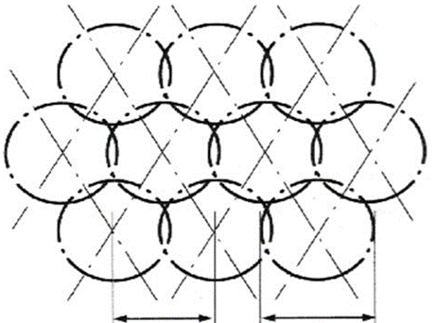
D_{g}
S
Geodreno
Fonte: MASSOCCO (2013)

Resultados

Com o que foi descrito na metodologia, chegou-se aos resultados desta pesquisa. A Figura 4 corresponde ao gráfico que mostra o comportamento da resistência não drenada ao longo da profundidade, a linha contínua corresponde à resistência não drenada encontrada com os ensaios de CPtu e os pontos aos ensaios de Palheta Vane test.
Analisando-se o gráfico da Figura 4 é possível observar que houve um acréscimo da resistência nas camadas superiores. Isto pode ser justificado pela presença de turfa na camada superficial do solo originando valores de Su aparentemente irreais, pois a composição orgânica (raízes, fibras, sementes, etc) aumenta a resistência ao torque da palheta gerando valores de resistência errôneos. Autores como Almeida et. al. (2010) e Crespo Neto (2004) também relataram o ocorrido.
Desse modo, os valores de resistência não drenada iniciais foram desconsiderados, assim, observando-se o gráfico o valor de Su variou de 5 a 35 kPa. O aumento de resistência não saturada foi crescente, ou seja, as camadas inferiores possuíram maiores resistência que as mais próximas da superfície.

Figura 4 – Gráfico de resistência não drenada do solo mole ao longo da profundidade
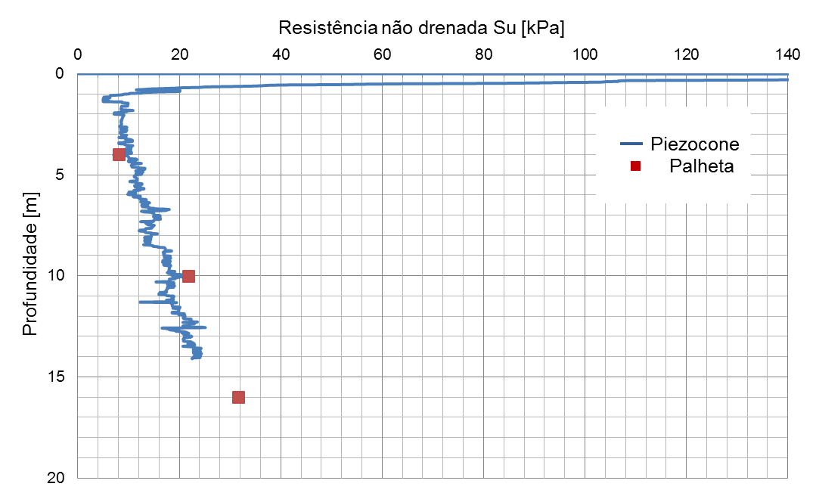
Fonte: O autor
Para análise de estabilidade de ruptura do aterro, o solo foi dividido em 4 camadas de resistência não drenada. A Figura 5 representa o perfil do solo estudado, com os valores de resistência não drenada definidos em camadas. Os valores de S_{u} foram: 10, 15, 20 e 30 kPa da camada superficial até 20 metros.
A camada de argila muito mole cinza escuro foi dividida em duas partes para melhor representação e refinamento dos valores de resistência não drenada e para os cálculos de estabilidade.
A Tabela 1 representa os parâmetros de resistência definidos por profundidade e os respectivos índices físicos.
Tabela 1 – Parâmetros de cálculo do fator de segurança
Camadas | γ_{nat} [kN·m⁻³] | γ_{sat} [kN·m⁻³] | φ [°] | S_{u} [kPa]
Pavimento | 20 | - | 45 | 0
Aterro | 20 | - | 35 | 5
Colchão drenante | 18 | - | 30 | 0
Turfa | - | 12.9 | 0 | 10
Argila muito mole (A) | - | 12.9 | 0 | 15
Argila muito mole (B) | - | 13.1 | 0 | 20
Argila mole a média | - | 13.1 | 0 | 30
Fonte: O autor
Figura 5 – Perfil do solo adotado para análise de ruptura
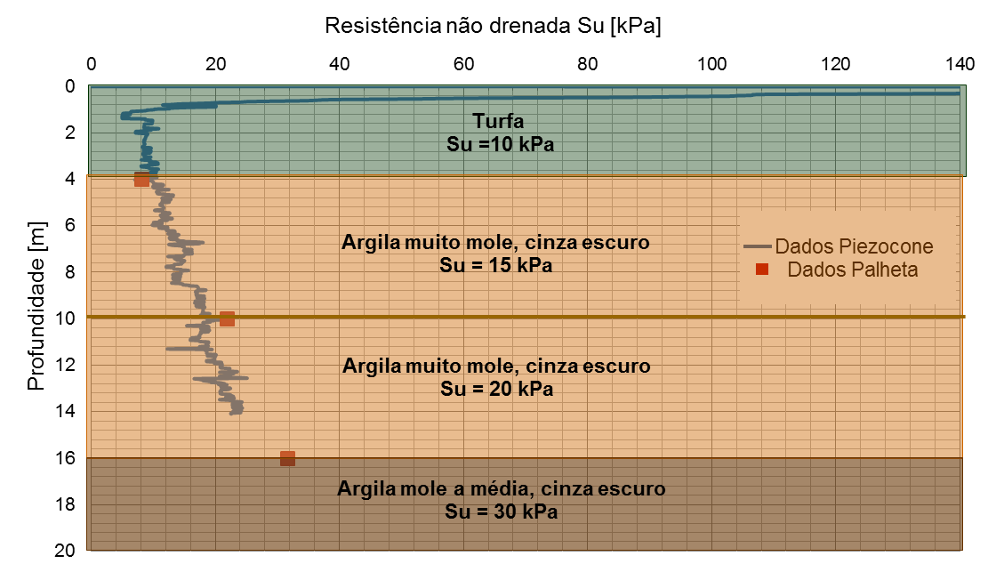
Fonte: O autor
A Figura 6 apresenta o fator de segurança calculado pelo programa Slide, bem como o desenho das camadas de solo, colchão drenante, aterro e pavimento.

Figura 6 – Representação do aterro, do solo e do fator de segurança
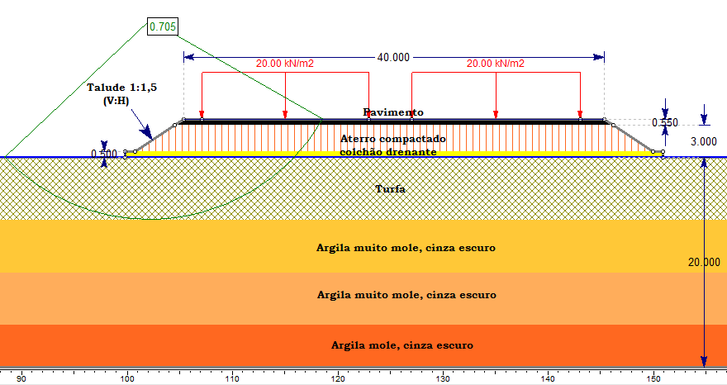
4 m
5 m
5 m
6 m
Fonte: O autor
Analisando-se o fator de segurança obtido com as dimensões estabelecidas é possível notar que o aterro sofrerá rompimento com essas características, pois o fator de segurança obtido nessa primeira etapa foi de 0,705 menor que o estabelecido em norma.
As dimensões das Bermas foram de 12 metros de largura para cada lado do aterro e 1,5 metros de altura, considerando-se que na situação onde será inserida a rodovia há espaço para a aplicação desta técnica.
Juntamente com as bermas de equilíbrio foram utilizadas geogrelhas com capacidade de carga de 400 kPa. Desse modo, o fator de segurança foi majorado para 1,339, conforme mostrado na Figura 7.

Figura 7 – Representação do aterro e do solo e Fator de segurança
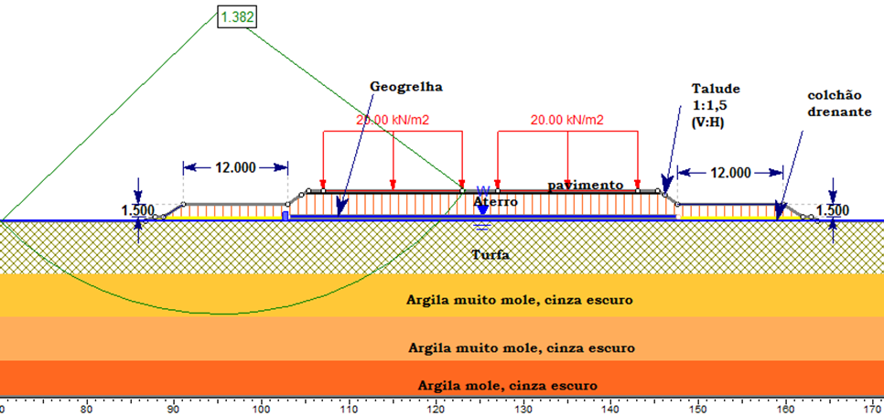
Fonte: O autor
Apesar da norma estabelecer que o F_{s} deva ser maior que 1,5, o valor considerado de 1,3 é aceitável, uma vez que a área em estudo não seja em área urbana, além disso foram realizadas investigações da composição e resistência das camadas, originando precisão na análise.
Os recalques e tempo para ocorrência neste trecho de solo foram identificados e estão na tabela 2.
Ressalta-se que o coeficiente de compressão, como era de se esperar para uma argila mole, apresentou valores superiores ao de recompressão e somente seriam idênticos para o caso do solo apresentar comportamento perfeitamente elástico. Então a justificativa é válida para a isenção do cálculo de recalque imediato nas camadas analisadas.

Tabela 2 – Resumo dos dados da estratigrafia, do cálculo das tensões, recalque do solo e tempo
Dados |  | e0 | p'_{a} | σ'_{i} | σ'_{f} | Estado do solo | C_{r} | C_{c} | C_{v} | Δh_{p} [m] | t₉₀ [anos]
Composição da camada | Profundidade [m]; Peso específico [kN·m⁻³] | índice de vazios |  |  |  |  |  |  | (10⁻³) | Δh_{p} [m] | t₉₀ [anos]
Composição da camada | Profundidade [m]; Peso específico [kN·m⁻³] | índice de vazios | [kPa] |  |  | Estado do solo | C_{r} | C_{c} | [cm²·s⁻¹] | Δh_{p} [m] | t₉₀ [anos]
Argila muito mole, cinza escuro - Nspt = 3 a 4 | 20 a 20,6; | 2,13 | 133 | 110 | 170 | SA | 0,07 | 0,9 | 3,41 | 1,16 | 53,3
Argila muito mole, cinza escuro - Nspt = 3 a 4 | γ_{sat} 15,5
Argila muito mole, cinza escuro - Nspt = 2 a 3 | 6 a 6,6; | 2,06 | 72 | 23 | 83 | SA | 0,04 | 1,04 | 2,23 | 1,18 | 30,9
Argila muito mole, cinza escuro - Nspt = 2 a 3 | γ_{sat} 13,8
Turfa, Nspt=2 | 4 a 4,6; | 2,55 | 29 | 18 | 78 | SA | 0,08 | 1,51 | 5,16 | 1,12 | 16,9
Turfa, Nspt=2 | γ_{sat} 14,6
Argila muito mole, cinza escuro, Nspt=2 a 3 | 10 a 10,6; | 4,34 | 45 | 29 | 89 | SA | 0,06 | 2,87 | 5,7 | 0,29 | 3
Argila muito mole, cinza escuro, Nspt=2 a 3 | γ_{sat} 12,9
Argila muito mole, cinza escuro, Nspt=2 | 8 a 8,6; | 3,76 | 39 | 28 | 88 | SA | 0,22 | 2,44 | 3,11 | 1 | 34,7
Argila muito mole, cinza escuro, Nspt=2 | γ_{sat} 13,5
Fonte: O autor
Verifica-se que o estado do solo em todas as profundidades apresenta características de um solo sobre adensado (SA), neste caso as tensões finais apresentadas são superiores à pressão de pré-adensamento. Isto significa que o solo está submetido a um esforço para o qual ele não está habituado.
A camada analisada de turfa apresentou valor de recalque próximo ao das camadas de argila muito mole, cinza escuro, dos outros trechos. Isto pode ser justificado por uma possível resistência errônea desta camada, que pode ser causada por raízes e outros materiais constituintes.
Ocorreu o menor recalque para o menor tempo calculado no segmento da profundidade de 10 a 10,6 metros, onde o índice de vazios foi o maior apresentado. Isto é devido às características da camada, estado do solo e tensões aplicadas.
Na Tabela 3 estão os valores obtidos em relação à quantidade de drenos, considerando-se um trecho de rodovia de 350 metros, e analisando-se a partir dos dados da profundidade de 10 a 10,6 metros.

Tabela 3 – Resultados de parâmetros e dados de geodrenos
Parâmetros de cálculo | Sigla | Resultado
Coeficiente de consolidação vertical | C_{v} | 5,71E⁻³ [m²·s⁻¹]
Coeficiente de consolidação horizontal | C_{h} | 9,40E⁻⁸ [m²·s⁻¹]
Adensamento total | U | 90 [%]
Grau de adensamento vertical | U_{v} | 30 [%]
Grau de adensamento horizontal | U_{h} | 85 [%]
Diâmetro equivalente do geodreno | d_{equ} | 0,0656 [m]
Diâmetro do geodreno | D_{g} | 1,5 [m]
Espaçamento entre geodrenos | S | 1,4 [m]
Base da plataforma | b_{a} | 49 [m]
Comprimento do segmento do trecho 3 | l | 350 [m]
Área de 1 geodreno | A | 1,77 [m²]
Espessura da camada a consolidar | p | 16 [m]
Comprimento total do geodreno | C_{geo} | 155,028 [m]
Fonte: O autor
Observando-se a tabela 3 percebe-se que para 80% do adensamento ocorra no tempo de 10 meses, são necessários 16 metros de drenos por ponto, totalizando aproximadamente 9.700 pontos, distribuídos no trecho de 350 metros, gerando um total de 155.028 metros de drenos.

Conclusão

Utilizando-se os dados de um solo, com perfil predominantemente argiloso e de uma resistência não drenada ao longo da profundidade, foi possível analisá-lo em termos de estabilidade e recalque.
O aterro em questão, apresentou um fator de segurança abaixo do permitido em Norma, ou seja o solo necessitava de recursos que aumentassem a capacidade de resistência. Por meio da solução adotada, a qual utilizou geogrelhas e bermas de equilíbrio, foi suficiente para chegar a um fator de segurança de 1,38.
Porém, apesar da Norma estabelecer que o fator de segurança deva ser maior que 1,5, o valor encontrado é aceitável se a implantação desta obra não for em área urbana, além disso uma investigação precisa da composição e resistência das camadas, é um fator que deu uma precisão à análise.
Ao analisar-se o recalque primário, percebeu-se que a maior parte das camadas possuía um recalque de aproximadamente 1 metro, o que é comum para solos moles. Além disso, os valores de coeficiente de compressão maiores que o de recompressão confirmaram que se estava trabalhando com este tipo de solo. Então, é válida a isenção do cálculo do recalque imediato nas camadas analisadas.
Devido ao tempo de recalque prolongado, a inserção de drenos fez-se necessária através de 155.028 metros para o trecho de 350 metros. Este quantitativo para projetos é considerado normal, considerando-se esta extensão, porém para fins econômicos o custo é elevado.
Por fim, diante do exposto, acredita-se que esta pesquisa é relevante para diversos projetos geotécnicos, pois apresenta soluções técnicas, tais como colocação de bermas, geogrelhas e drenos, que podem ser utilizadas para viabilizar obras sobre solos moles.

Referências

ALMEIDA, M.S.S.; MARQUES, M.E.S. Aterros Sobre Solos Moles: Projeto e desempenho. São Paulo: Editora Oficina de Textos, 2010. 256 p.

BARRON, R. A. Consolidation of Fine-grained soils by drain wells. Transaction ASCE, 718-743. 1948.
Bishop, D. J. Practical Aspects of Geosynthetic Clay Liners (GCLS). Geosynthetics World, Vol.5, No. 5, November/December 1995.

CARRILLO, N. Simple two and three dimensional cases in the Theory of Consolidation of soils. Journal Of Math. And Phys., vol. 21, 1-5. 1942.

CRESPO NETO, F.N. Aprimoramento do equipamento de palheta elétrico visando o estudo do efeito da velocidade. 2004. Dissertação (Mestrado) - COPPE/UFRJ, Rio de Janeiro, 2004.

DNER. Manual de projeto e execução de aterros sobre solos moles. Rio de Janeiro: Geomecânica s/a, 1990. 227p.

JAKOBSON, B. The Design of embankments soft clays. Géotéchique, v.1, n.2, p. 80-89, Dec., 1948.

MACCARINI, M. Dados de ensaios laboratoriais. 2013

MASSOCCO, N.S. Determinação de parâmetros de compressibilidade e de resistência não drenada de argila mole - estudo de caso. Trabalho de conclusão de curso (Graduação), Universidade Federal de Santa Catarina. SC, 2013.Disponível em: <https://repositorio.ufsc.br/handle/123456789/115428>

MASSAD, F. Obras de terra: curso básico de geotecnia. São Paulo: Oficina de Textos, 2010.

RICHARD, F.E. Review of the theories of sand drains. Transaction ACES, vol 124, 709-739. 1957.

TAYLOR, D. Fundaments of soil Mechanics. New York: John Wiley& Sons, 1948.

TERZAGHI, K. Old earth-pressure theories and new test results. Engineering News-Record, v.85, n.14, p. 634-637, 1920.

STABILITY ANALYSIS OF A GROUND ON CLAY SOIL AND IMPROVEMENT MEASURES IN SOIL CONDITIONS

Abstract
One of the great challenges in engineering is to work on soils with low resistance, the clay soil, for example, has a characteristic of low resistance due it is subject to prolonged settlements deserves a careful study. This research aims at analyzing the stability of a landfill on a clayey soil, and, from this, indicate measures to increase the factor of safety of the landfill, that a highway will be built, and indicate improvements in the soil conditions in relation to the acceleration of settlement. Firstly, with data of the resistance, from a soil profile, it was possible to verify the safety factor through the software Slide. Initially, the safety factor found was of 0.70, that is not allowed in standard, thus, it was necessary put 12-meter-wide with 1.5-meter-high of bermed embankment and to application of geogrids with a capacity of 400 kPa, increasing the Safety factor to 1.3. With regard to the analysis of settlement, it was necessary to implement measures to accelerate the settlement, which was solved by placing 15.5028 meters of drains in a stretch of 350 meters of highway.

Keywords: Safety factor. Bermed. Settlement.

